附件
（正本/副本）

响应文件

采 购 人：2026年第六届亚洲沙滩运动会组委会
项目名称：第六届亚洲沙滩运动会团长例会会务服务项目

供应商： （盖章）
地 址：
日 期：2026年 月 日

响应文件审查表
序号 | 审查项目 | 审查标准 | 供应商
序号 | 审查项目 | 审查标准 | 1# | 2# | 3#
1 | 响应文件份数 | 符合采购文件一正二副的要求
2 | 响应文件的密封、签署与盖章 | 符合采购文件要求
3 | 营业执照（法人证明） | 在中华人民共和国境内注册、具有独立承担民事责任的能力（提供营业执照或事业单位法人证书等证明材料复印件并加盖公章）
4 | 法定代表人委托授权书 | 授权委托书、法人代表及委托人身份证复印件正反面
5 | 报价函 | 须按格式填写完整，明确总价及有效期，并加盖公章
6 | 报价明细一览表 | 须逐项列明单价与数量，合计金额与报价函总价一致并盖章
7 | 近三年无违法犯罪记录声明 | 须加盖公章，声明内容完整、在有效期内
8 | 资格承诺声明 | 须承诺具备相关资格条件，并按规定格式加盖公章
9 | 关联企业声明函 | 须如实披露关联企业情况，并由法定代表人或授权代表签字盖章
10 | 信用查询承诺书 | 须承诺未被列入失信被执行人、重大税收违法案件当事人名单及政府采购严重违法失信行为记录名单，并加盖公章
审查结论
备注：经初步审查，供应商数量须不少于三家，否则项目招标失败。
- 表中只需填写“√、通过”或者“×、不通过”。
- 结论采用“一项否决”原则。全部审查项目均为“√、通过”的，结论为“合格”；存在“×、不通过”项的，结论为“不合格”。
- 只有结论为“合格”的供应商，才能进入下一轮评审；不合格的淘汰。
询价小组成员：
日期： 年 月 日

公司营业执照

法定代表人授权委托书

（单位全称）法定代表人授权（全权代表姓名）为全权代表，参加2026年第六届亚洲沙滩运动会组委会组织的项目名称：第六届亚洲沙滩运动会团长例会会务服务项目采购活动，全权处理询价采购活动中的一切事宜。

报价单位全称（公章）：

法定代表人（签字）：

日期：

附件：1.法人身份证复印件正反面
2.被授权人身份证复印件正反面

报价函

2026年第六届亚洲沙滩运动会组委会：
根据贵单位XXXXX（项目名称）投标文件的全部内容，正式授权下述签字人（姓名）代表投标人，提交投标书正本壹式壹份，副本壹式贰份。
根据此函，我们宣布同意如下：
1、我公司愿意以人民币（大写）（￥ 元）投标总报价。
2、我们同意提供贵单位要求的有关本次投标的所有资料或证据。
3、如果我公司成交，我们将根据招标文件的规定严格履行自己的责任和义务。
4、我公司完全报价第六届亚洲沙滩运动会组委会的服务要求。
5、我公司声明，在本次投标中我公司提供的信息真实有效，如有虚假隐瞒情况，招标人可以取消报价资格，若中选，则取消中选资格。

投标人名称： （盖章）

日期：2026年xx月xx日

报价一览表

类别 | 项目名称 | 技术参数 | 数量 | 单位 | 天数/  场/趟 | 报价  单位：元
会场  搭建 | 摄像台 | 高80mm*长1500mm*宽1300mm | 1 | 个 | 7场
会场  搭建 | 灯光 | 会场灯光 | 1 | 套 | 7场
会场  搭建 | 运输 | 货车 | 1 | 项 | 2趟
LED  大屏 | LED大屏 | 屏幕4m*3m*2m | 24 | 平米 | 7场
LED  大屏 | 周边配套 | 屏幕背架 | 24 | 批 | 7场
LED  大屏 | 周边配套 | 诺瓦MC20 | 1 | 套 | 7场
LED  大屏 | 周边配套 | 笔记本 | 2 | 台 | 7场
线上  会议 | 线上会议配套设备 | 导播台 | 1 | 套 | 7场
线上  会议 | 线上会议配套设备 | 笔记本电脑 | 2 | 台 | 7场
音响  系统 | 线性阵列音箱 | ZSOUND 110 | 4 | 支 | 7场
音响  系统 | 线性阵列音箱舞台返听音响 | ZSOUND LA M15 | 2 | 支 | 7场
音响  系统 | 线性阵列音箱超低 | ZSOUND S218H | 2 | 支 | 7场
音响  系统 | 32Channel Mixers 32数字调音台 | Allen & Heath QU-32 | 1 | 台 | 7场
音响  系统 | Wireless Handheld Microphone 手持无线话筒 | SHURE -U4D | 8 | 支 | 7场
音响  系统 | Antenna amplifier U段天线放大传输系统 | SENNHEISER AB2 UHF | 1 | 套 | 7场
音响  系统 | Player PC/播放器 | MacBook Pro MD32 | 1 | 台 | 7场
音响  系统 | 搭建及运输 | 货车 | 1 | 项 | 2趟
技术  人员 | LED屏幕 | 屏幕技术人员  （兼会务公司联络人） | 1 | 人 | 7天
技术  人员 | 音响系统 | 音响人员 | 1 | 人 | 7天
技术  人员 | 摄影师（含摄影机及广角） | 摄影人员 | 1 | 套 | 7天
技术  人员 | 摄像师（含摄像机） | 摄像人员 | 2 | 套 | 7天
会务物料 | 主席台、各团、执委会台卡 | 铜版纸三角台卡 | 60 | 张 | 1
会务物料 | 团长委托代理卡 | pvc版本 | 100 | 张 | 1
会务物料 | 手举牌 | 提问手举牌 | 50 | 个 | 1
会务物料 | 设计费 | 整体设计费用 | 1 | 项 | 1

投标人全称：（盖章） 受托人（签字）：
注: 以上报价含税。

近三年内无重大违法记录声明函

2026年第六届亚洲沙滩运动会组委会：
我公司在参加本次政府采购活动前三年内，在经营活动中没有重大事故、违法记录。
特此声明！

法定代表人或被授权人签字：

投标人（公章）：

日期：2026年 月 日

资格承诺声明

2026年第六届亚洲沙滩运动会组委会：
若我单位有幸成为第六届亚洲沙滩运动会团长例会会务服务项目的中标单位，我单位有履行该项目合同的设备和专业技术能力，胜任本项目的服务工作。
如本声明失实，我单位自愿承担被取消中标资格等责任。
特此声明。

供应商名称：（填写名称并盖章）
法定代表人或授权代表：（签字或盖章）
日期：2026年 月 日

关联企业声明函

致： 2026年第六届亚洲沙滩运动会组委会
我单位 （供应商名称）郑重声明：
我单位此次参加贵方组织的第六届亚洲沙滩运动会团长例会会务服务项目采购活动，不存在单位负责人为同一人或者存在直接控股、管理关系。（我单位未提供此次采购项目的整体设计、规范编制或者项目管理、监理、检测等服务）。如有虚假或隐瞒，愿承担一切法律责任。
特此声明。

声明人：（填写名称并盖章）

法定代表人或授权代表：（签字或盖章）

日期：2026年 月 日

信用查询承诺书

第六届亚洲沙滩运动会执行工作委员会：
我单位 （供应商名称）郑重承诺：
我单位参与你的第六届亚洲沙滩运动会亚奥理事会（OCA）及国家/地区奥委会（NOC）官员手机卡采购活动。现承诺2023年至今未被列入失信被执行人、重大税收违法失信主体、政府采购严重违法失信行为记录名单。如有虚假承诺，愿承担一切法律责任。
特此承诺。

供应商：（填写名称并盖章）
法定代表人或授权代表：（签字或盖章）
日期：2026年 月 日
说明：
1、信用记录查询渠道：“信用中国”网站（http://www.creditchina.gov.cn/）、中国政府采购网（http://www.ccgp.gov.cn/）等渠道查询相关主体信用记录。
2、被列入失信被执行人、重大税收违法失信主体、政府采购严重违法失信行为记录名单及其他不符合《中华人民共和国政府采购法》第二十二条规定条件的供应商，拒绝参与本项目投标。
备注：供应商提供的网页截图请参考信用查询示范（查询示范附后）。
查询示范1：失信被执行人
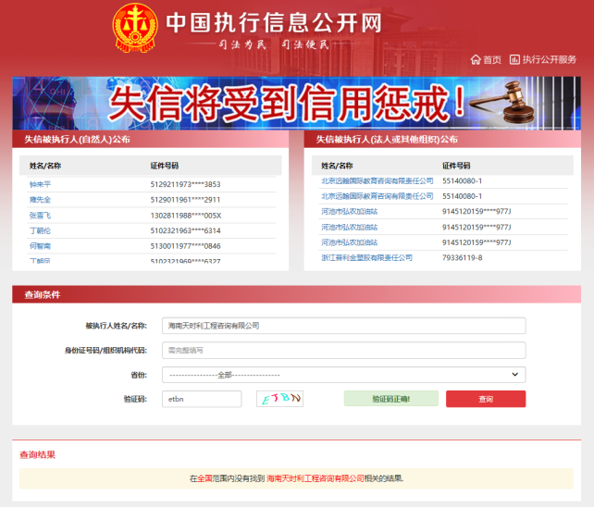
查询示范2：重大税收违法失信主体
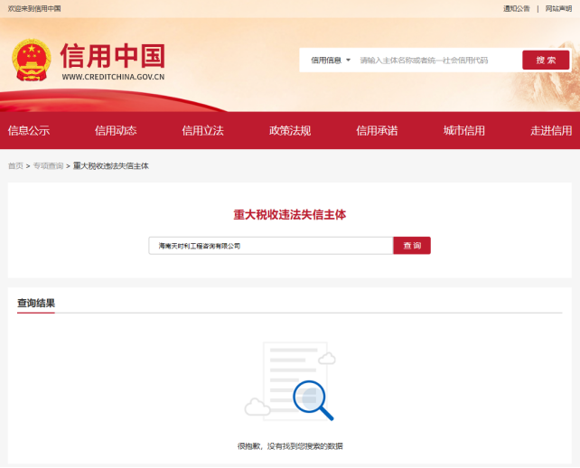
查询示范3：政府采购严重违法失信行为记录名单
